Выставки
Краеведение." В этом крае я живу, этот край я славлю"
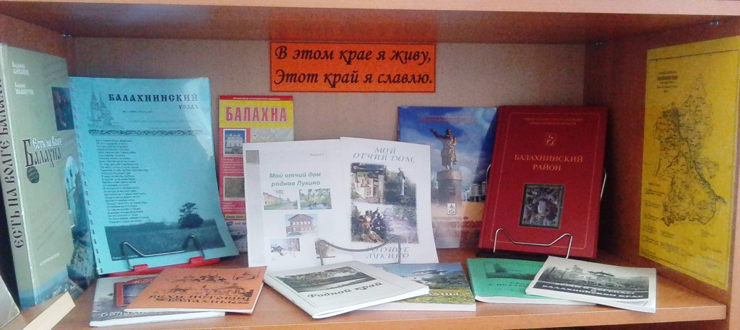

Великая Отечественная война.
" Город герой Ленинград"
